

**Projeto Matrizes - 1º Semestre - DSM**

**Disciplina:**

Álgebra Linear

**Professor:**

Professor Mestre João Eichenberger Neto

**Tema - Matrizes**

Sistema/Empresa: Triângulo Matricial Lanches.

|  |
| --- |
| **Integrantes** |
| Eryck Gabryel Ribeiro Lino |
| Igor Natan Silva Ferreira |
| Maikon Fabrício Gino |

Fatec Araras

2024

**INDÍCE DE IMAGENS, TABELAS E MATRIZES**

**Imagem 01:** Imagotipo da empresa Triângulo Matricial Lanches **.............................. 03**

**Imagem 02:** Parte frontal do cardápio **....................................................................... 09**

**Imagem 03:** Verso do cardápio **................................................................................ 10**

**Imagem 04:** Peça publicitária 01 **.............................................................................. 11**

**Imagem 05:** Peça publicitária 02 **.............................................................................. 12**

**Tabela 01:** Composição dos lanches selecionados **................................................. 06**

**Tabela 02:** Preços das matérias primas **................................................................... 07**

**Tabela 03:** Preço de custo final de cada lanche, por mercado **.................................. 08**

**Tabela 04:** Preço de custo final de cada lanche + 50% **............................................ 08**

**Matriz 01:** Composição dos lanches selecionados **.................................................. 06**

**Matriz 02:** Preços das matérias primas **................................................................... 07**

**Apresentação da Empresa**

É com grande entusiasmo que apresentamos a Triângulo Matricial Lanches (e seu imagotipo pode ser visto na imagem 01), um empreendimento fictício desenvolvido como parte de nosso projeto para a disciplina de Álgebra Linear na Fatec Araras. Nosso estabelecimento leva este nome em homenagem aos três sócios fundadores: Eryck Lino, Igor Ferreira e Maikon Gino.

**Imagem 01 -** Imagotipo da empresa.

Fonte – imagem dos autores.

**Objetivo**

A Triângulo Matricial Lanches surge como uma proposta integradora entre a teoria matemática e a prática acadêmica. Nosso objetivo é proporcionar não apenas uma experiência gastronômica excepcional, mas também explorar os conceitos de álgebra linear aplicados ao contexto empresarial.

**Missão**

Nossa missão é oferecer um ambiente acolhedor e uma variedade de produtos que atendam às demandas e preferências da comunidade acadêmica e local. Além disso, buscamos promover uma cultura de inovação e excelência, tanto na culinária quanto na gestão de negócios.

**Diferenciais**

A Triângulo Matricial Lanches destaca-se pela qualidade de seus produtos, pela atenção aos detalhes e pelo compromisso com a satisfação do cliente. Nossos ingredientes são selecionados criteriosamente, visando sempre a frescura e a autenticidade dos sabores.

# Escopo do sistema

**Cadastro de Ingredientes**

O sistema deve permitir o cadastro dos ingredientes utilizados na fabricação do hambúrguer, como carne, pão, queijo, alface, tomate, molhos etc.

Cada ingrediente deve ter um nome, uma unidade de medida (gramas, unidades, mililitros etc.) e um preço unitário.

**Cálculo de Preço de Custo**

O sistema deve calcular o preço de custo total do hambúrguer com base nos preços dos ingredientes e nas quantidades utilizadas de cada ingrediente.

Deve ser possível ajustar as quantidades de cada ingrediente conforme a receita do hambúrguer.

**Atualização de Preços**

O sistema deve permitir que o usuário atualize os preços dos ingredientes quando necessário.

Após a atualização dos preços, o sistema deve recalcular automaticamente o preço de custo do hambúrguer com base nos novos valores dos ingredientes.

**Interface Simples**

A interface do sistema deve ser simples e de fácil utilização, com opções claras para cadastrar ingredientes, atualizar preços e visualizar o preço de custo do hambúrguer.

Link do GitHub do Projeto:

<https://github.com/MaikonGino/FATEC_01_2024_Projeto_Algebra_Linear.git>

**Etapas do Projeto**

**1ª etapa**

**Passo 01**

Para a fase inicial do projeto, deliberamos a seleção de dois lanches, denominados **TM Burger** (opção com carne) **e TM Veg** (opção vegetariana), conforme designados. A composição detalhada de seus ingredientes encontra-se devidamente disposta na Tabela 01

Na sequência, será apresentada a matriz correspondente aos ingredientes dos lanches TM Burger e TM Veg. A compreensão das estruturas matriciais dos ingredientes é fundamental para a gestão eficiente dos custos, a otimização de processos de produção e a tomada de decisões estratégicas no âmbito da lanchonete.

O Hambúrguer Bovino da marca Sadia será utilizado, com cada unidade pesando 60 gramas.

Conforme indicado por Peso... (2024), cada fatia de queijo muçarela corresponde a 20 gramas, cada fatia média de bacon corresponde a 15 gramas, e cada fatia de tomate equivale a 20 gramas.

De acordo com Brasil (2024), constatou-se que cada unidade de alface média possui uma média de peso de 300 gramas, enquanto cada unidade de rúcula média apresenta uma média de peso de 200 gramas.

**Lista dos ingredientes por lanche**

Fonte – tabela dos autores.

**Tabela 01 –** composição dos lanches selecionados.

|  |  |  |  |  |  |  |  |  |  |
| --- | --- | --- | --- | --- | --- | --- | --- | --- | --- |
|  | **Pão (unid.)** | **Carne De Hambúrguer (unid.)** | **Alface (kg)** | **Rúcula (kg)** | **Ovo (unid.)** | **Queijo Muçarela (kg)** | **Bacon (kg)** | **Tomate (kg)** | **Batata Palha (kg)** |
| **TM BURGER** | 01 | 02 | 0,05 | 00 | 01 | 0,1 | 0,9 | 0,06 | 0,02 |
| **TM VEG** | 01 | 00 | 0,05 | 0,05 | 00 | 0,14 | 00 | 0,08 | 0,03 |

**Matriz 01 –** composição dos lanches selecionados.

(

)

1 2 0,05 0 1 0,1 0,9 0,06 0,02

1 0 0,05 0,05 0 0,14 0 0,08 0,03

Fonte – matriz dos autores.

**Passo 02 e 03**

Para pesquisar os preços unitários dos ingredientes, selecionamos dois supermercados representativos, considerando critérios como acessibilidade, diversidade de produtos e representatividade de preços de mercado.

Cada ingrediente foi identificado individualmente, com seu preço unitário registrado na mesma unidade de medida da tabela 01.

Com os dados coletados, elaboramos uma nova tabela, organizando os ingredientes nas linhas e os supermercados nas colunas, como pode ser visualizado na tabela 02. Isso permite a comparação direta dos preços unitários entre os supermercados selecionados.

Os preços da tabela abaixo estão expressos em reais (R$).

**Matriz 02 –** preços das matérias primas.

**Tabela 02 –** preços das matérias primas.

Fonte – tabela dos autores.

|  |  |  |
| --- | --- | --- |
|  | **MERCADO 01** | **MERCADO 02** |
| **Pão para Hambúrguer (pacote com XX unidades)** |  |  |
| **Carne para Hambúrguer (caixa com XX unidades)** |  |  |
| **Alface (1 unidade)** |  |  |
| **Rúcula (1 unidade)** |  |  |
| **Ovo (12 unidades)** |  |  |
| **Muçarela (kg)** |  |  |
| **Bacon (kg)** |  |  |
| **Tomate (kg)** |  |  |
| **Batata palha (pacote com 0,5 kg)** |  |  |

01,99 01,99

12,99 01,99

12,99 01,99

12,99 01,99

12,99 01,99

12,99 01,99

12,99 01,99

12,99 01,99

Fonte – matriz dos autores.

**2ª etapa**

**Passo 01**

Para preencher a tabela 03, que fornece o custo para produção de cada sanduíche, todos os ingredientes foram adquiridos em um único supermercado. Essa abordagem garantiu uniformidade nos preços e na qualidade dos ingredientes utilizados na produção dos sanduíches.

Cada sanduíche foi considerado individualmente, e os custos dos ingredientes foram somados para determinar o custo total de produção de cada variedade. Essa metodologia facilita a análise dos custos de produção**.**

**Tabela 03 –** preço de custo final de cada lanche, por mercado.

Fonte – tabela dos autores.

|  |  |  |
| --- | --- | --- |
|  | **MERCADO 01** | **MERCADO 02** |
| **TM BURGER** |  |  |
| **TM VEG** |  |  |

**Passo 02**

Foi adotada uma estratégia financeira que consistiu em aumentar em 50% os custos calculados inicialmente para prever outras despesas e garantir uma margem de lucro adequada na venda dos sanduíches, conforme visto na tabela 04. Essa correção foi aplicada de forma uniforme a cada custo de produção, visando abranger possíveis variações nos custos operacionais e assegurar a viabilidade econômica do empreendimento.

Fonte – tabela dos autores.

**Tabela 04 –** preço de custo final de cada lanche + 50%.

|  |  |  |
| --- | --- | --- |
|  | **MERCADO 01** | **MERCADO 02** |
| **TM BURGER** |  |  |
| **TM VEG** |  |  |

**3ª etapa**

**Cardápio – frente**

**Imagem 02 –** parte frontal do cardápio.

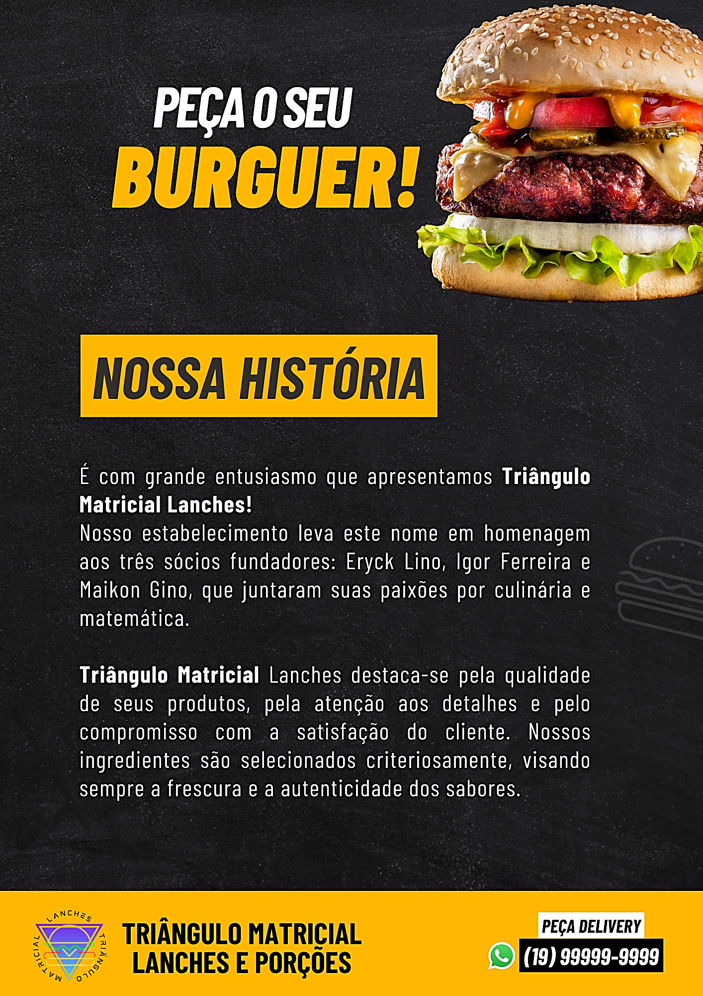

Fonte – imagem dos autores.

**Cardápio – verso**

**Imagem 03 –** verso do cardápio.

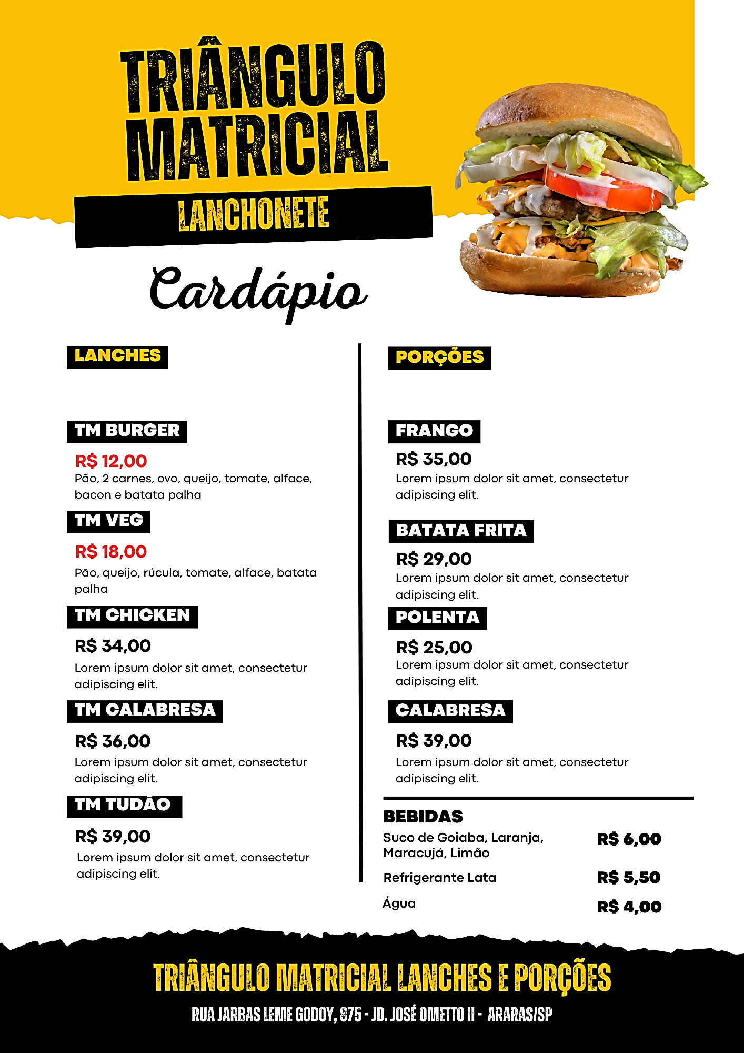

Fonte – imagem dos autores.

**Peça Publicitária**

**Imagem 04 –** Peça publicitária 01.

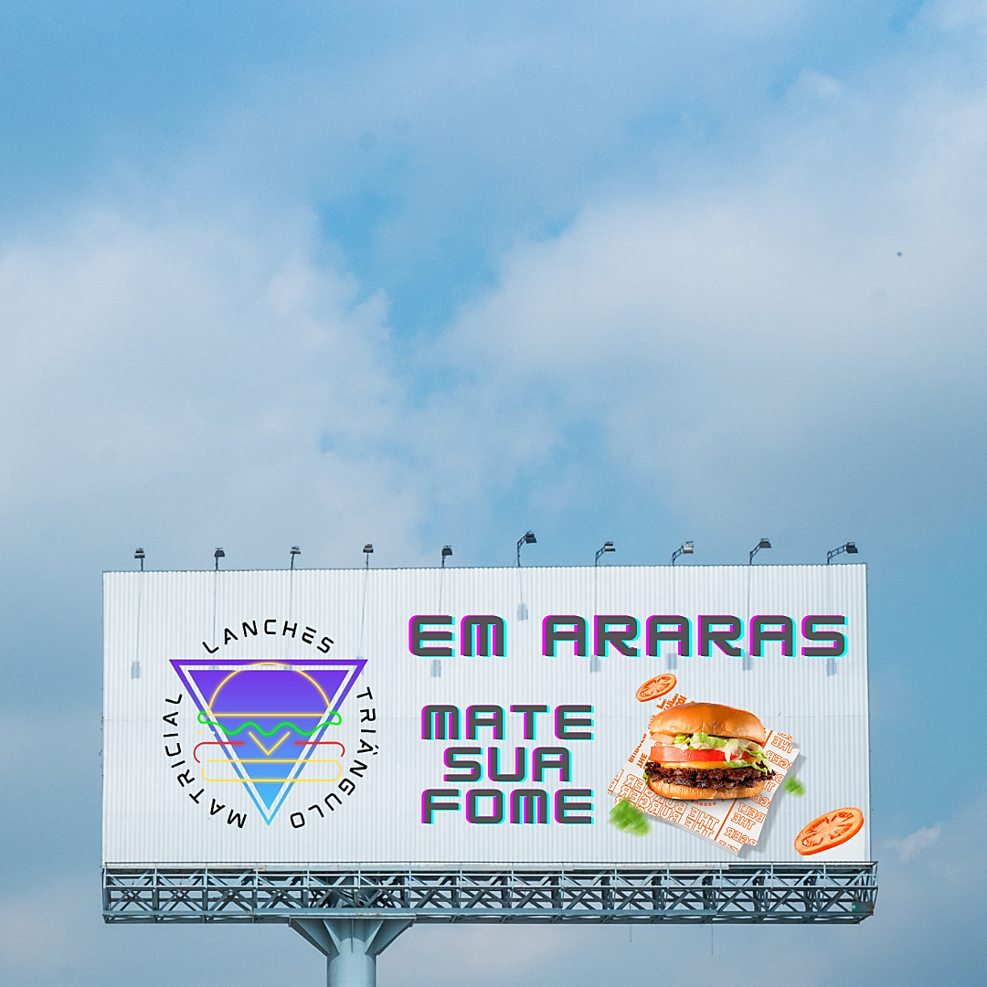

Fonte – imagem dos autores.



Fonte – imagem dos autores.

**Imagem 05 –** Peça publicitária 02.

**Referências**

BRASIL. Ministério da Educação. 2014. **Pregão Eletrônico Nº 54/2014.** Disponível em: https://www.comprasnet.gov.br/ConsultaLicitacoes/download/download_editais_detalhe.asp?coduasg=158517&modprp=5&numprp=542014#:~:text=Peso%20m%C3%A9dio%20da%20unidade%20de%20450%20a%20550g.. Acesso em: 02 mar. 2024.

PESO médio de porções de alimentos. Disponível em: https://www.menucontrol.com.br/tabela-com-peso-medio-de-porcoes-hortifruti/. Acesso em: 02 mar. 2024.

SADIA. **Hambúrguer Bovino 672g.** Disponível em: https://www.sadia.com.br/produtos/lanches/hamburguer/hamburguer-bovino-672g/?gad_source=1&gclid=CjwKCAiAuYuvBhApEiwAzq_Yia739K7LPhNIVPIk9CGgOBjElHxFIrAf04m-uhqRR9MAdtbrgp1VEhoCQRAQAvD_BwE&gclsrc=aw.ds. Acesso em: 02 mar. 2024.